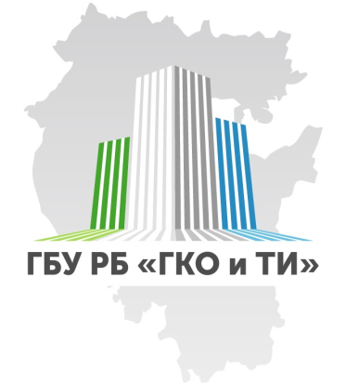 | ГБУ РБ «ГКО и ТИ» осуществляет предоставление данных и материалов из Фонда пространственных данных Республики Башкортостан

В соответствии с Постановлением Правительства Республики Башкортостан «О фонде пространственных данных Республики Башкортостан» от 16 января 2019 года №18 Государственное бюджетное учреждение Республики Башкортостан «Государственная кадастровая оценка и техническая инвентаризация» (ГБУ РБ «ГКО и ТИ») является фондодержателем регионального фонда пространственных данных (далее РФПД) и осуществляет предоставление имеющихся в РФПД пространственных данных и материалов.
В настоящее время Региональный фонд пространственных данных содержит пространственные данные и материалы, полученные в результате выполнения геодезических и картографических работ, организованных органами исполнительной власти, органами местного самоуправления Республики Башкортостан и подведомственными им государственными и муниципальными учреждениями:
цифровые ортофотопланы, выполненные в 2007 – 2018 годах, масштаба 1:2000, 1:10000 и 1:25000;
цифровые картографические основы;
цифровые топографические основы;
материалы топографической съемки;
пространственные данные и материалы, полученные в результате выполнения геодезических и (или) картографических работ;
стереофотограмметрические модели местности;
инженерные изыскания;
специальные карты и планы, тематические карты и планы, иные карты и планы:
генеральные планы сельских поселений;
схемы территориального планирования районов;
проекты планировки и межевания территорий;
почвенные карты
иные пространственные данные и материалы.
Подробная информация о видах, годах создания, масштабах и местонахождениях территорий, в отношении которой подготовлены пространственные данные или материалы, представлена на официальном сайте ГБУ РБ «ГКО и ТИ» (https://www.btiufa.ru/poryadok-vedeniya-prostranstvennykh-da/).
Порядок и правила предоставления пространственных данных и материалов так же изложены на официальном сайте ГБУ РБ «ГКО и ТИ» (https://www.btiufa.ru/poryadok-predostavleniya-prostranstve/).

